

四日市 創業応援隊
志

「開業したいけど何から準備をすれば？」「女性が開業する際に注意することは？」「やりたいことは決まっているけど上手くいくか心配」など、新たに開業を考え始めると様々な不安や疑問が生じます。
そのような不安や疑問にお応えするため「四日市志創業応援隊」では、女性の創業支援に実績のある講師をお招きし、女性が創業する際の留意点などが学べるセミナーを開催いたします。
いずれは創業したい、近々創業する、創業して間もない女性の方は、この機会に是非ご参加ください。

日時
会場
講師
駐車場がございませんので、車でお越しの場合は周辺の
有料駐車場をご利用ください。
Office Aube 代表
中小企業診断士
溝口 暁美 氏

平成27年6月5日（金）
18：30 ～ 20：30
四日市商工会議所 1階 ホール

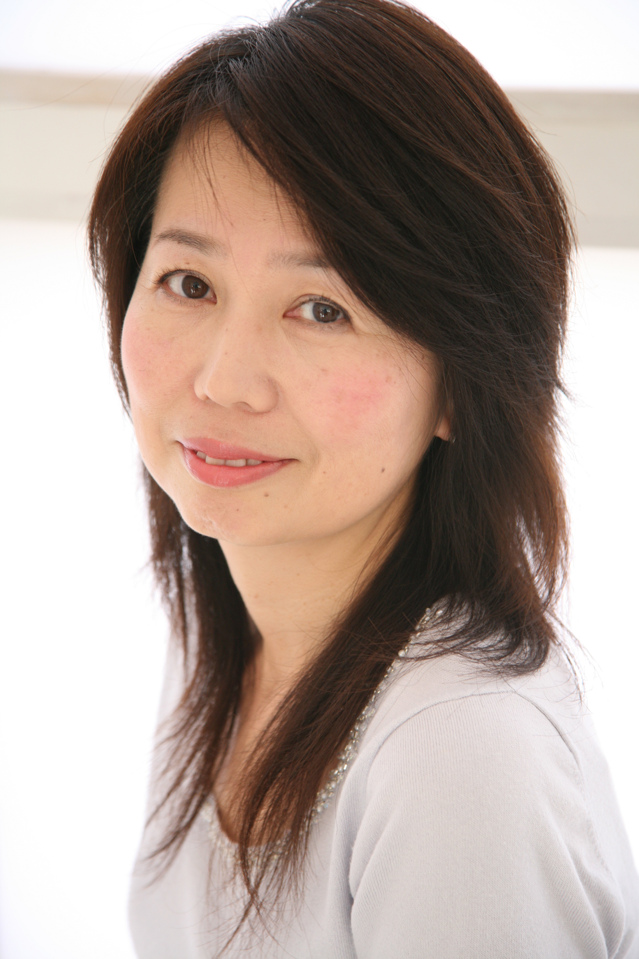
経営コンサルティング会社でコンサルティング業務に従事した後、2003年に独立開業。
現在は公共機関における経営・起業のアドバイザー、金融機関と提携した経営支援、経営革新計画申請の支援、再生支援などに従事。得意分野は、女性経営者支援、女性向けサービス･商品のマーケティング、起業支援など。ネイルサロン・リラクゼーションサロンへの継続的な経営支援、「サロネーゼ」経営・起業セミナー等で実績あり。
内容
１．女性創業の現状
２．創業までの流れ
３．女性が創業する際の留意点
４．活用できる支援制度
５．事例紹介

受講料
申込方法
問い合わせ
「女性の創業セミナー」参加申込書
無料
申込書に必要事項をご記入のうえ、6月3日(水)までに、下記にＦＡＸ、または当所ＨＰ
よりお申込ください。
四日市商工会議所 中小企業振興部 経営支援課 ＴＥＬ：059-352-8290
ＵＲＬ：http://www.yokkaichi-cci.or.jp/ e-mail：sogyo@yokkaichi-cci.or.jp
フリガナ |  | 年齢 | 住所 | 〒 ―
参加者名 |  |  | 住所 | 〒 ―
電話番号 |  |  | 現在の状況 | □開業前 □開業済 □未定  上記□のいずれかに「✔」を付して下さい
ﾒｰﾙｱﾄﾞﾚｽ |  |  | 事業所名  （開業済の場合）
●ご記入頂いた情報は、当事業における各種連絡・情報提供・資料作成のために利用いたします。
Ｏｆｆｉｃｅ Ａｕｂｅ 代表
中小企業診断士
溝口 暁美 氏

